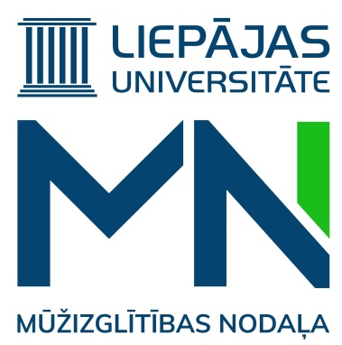
Mūzika terapijai
6 akad. stundas
Sagatavošanās kursi

Dalības maksa: 60 EUR, t.sk. PVN 0%.
Mērķauditorija: topošie studenti profesionālajai maģistra studiju programmai “Mākslas terapija” u.c. interesenti, kuriem šīs zināšanas nepieciešamas.
Kursu īss apraksts: programma paredzēta kā: mākslas/mūzikas terapeita profesijas sagatavošanas kursi. Šo kursu apguvēji var turpināt studijas profesionālajā maģistra programmā “Mākslas terapija. Šie kursi sniegs lielisku iespēju reflektantiem, kuriem būs nepieciešamība atsvaidzināt zināšanas mūzikā, ievingrināt prasmes vokālā un klavieru improvizācijā.

Norises laiki un vieta:
24.04.2023. (pirmdiena) plkst. 17.00-20.00. Liepājas Universitāte, Lielā iela 14.
22.05.2023. (pirmdiena) plkst. 17.00-18.30. Liepājas Universitāte, Lielā iela 14.

Mācībspēks: Mg.sc.sal., Mg. mus., LiepU PSDF docente, studiju programmas “Mūzikas terapija ”direktore Mirdza Paipare.

!!! Pieteikšanās līdz 21.04.2023. rakstot e-pastu: ieva.lika@liepu.lv
Piesakoties norādīt kursu nosaukumu, savu vārdu, uzvārdu, personas kodu, e-pastu un tālruņa numuru.

Pēc sekmīgas programmas apguves dalībniekiem tiks izsniegtas apliecības.

Kontaktpersona: Ieva Lika
E-pasts: ieva.lika@liepu.lv
Tālrunis: 28777311

